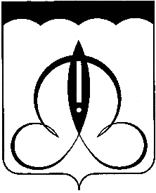

СОВЕТ ДЕПУТАТОВ
ГОРОДСКОГО ОКРУГА ЩЁЛКОВО
МОСКОВСКОЙ ОБЛАСТИ

Р Е Ш Е Н И Е

от 20.09.2019№ 8/1
О назначении членами конкурсной комиссии городского округа Щёлково Московской области для проведения конкурса по отбору кандидатур на должность Главы городского округа Щёлково

В соответствии с Федеральным законом от 06.10.2003 № 131-ФЗ «Об общих принципах организации местного самоуправления в Российской Федерации», Положением о порядке проведения конкурса по отбору кандидатур на должность Главы городского округа Щёлково, утвержденным решением Совета депутатов городского округа Щёлково Московской области от 20.09.2019 №6/1-2-НПА, Совет депутатов городского округа Щёлково Московской области
Р Е Ш И Л:
- Назначить членами конкурсной комиссии городского округа Щёлково Московской области для проведения конкурса по отбору кандидатур на должность Главы городского округа Щёлково:
- Шарикова Игоря Александровича, депутата Совета депутатов городского округа Щёлково Московской области;
- Яковлева Алексея Юрьевича, депутата Совета депутатов городского округа Щёлково Московской области;
- Якубова Андрея Юрьевича, депутата Совета депутатов городского округа Щёлково Московской области.
- Направить в адрес Губернатора Московской области А.Ю. Воробьёва обращение с просьбой о назначении 3 (трёх) членов конкурсной комиссии.
- Опубликовать настоящее решение в общественно-политической газете городского округа Щёлково «Время» и разместить на официальном сайте Администрации городского округа Щёлково.

Председатель Совета депутатов
городского округа Щёлково Е.Ф. Мокринская

